Landeskinderturnfest 2019 Heilbronn
Rückmeldungen bitte spätestens bis 10. Mai 2019
Mitarbeit
Aufbauhelfer

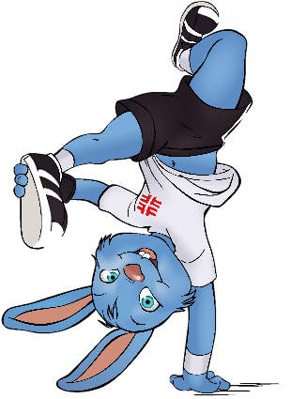
Freitag, 19. Juli 2019 ca. 18.00 bis Ende (10 Pers.)

Beschreibung der Aufgaben
- Aufbau Biertischgarnituren in der Eishalle

Organisatorischer Ablauf
Eine allgemeine Helferbesprechung findet ca. 2-3 Wochen vor der Veranstaltung statt.

Verein :

Ansprechpartner/in:

Tel.:

E-Mail-Adresse:

Änderungen vorbehalten

Tabelle kann als vereinsinterne Helferübersicht verwendet werden.
Übersicht zur vereinsinternen Bearbeitung und zur Ergänzung der Helfermeldung
kann bis 10. Juni 2019 nachgereicht werden
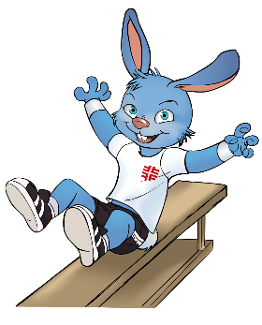
Aufbauhelfer
Freitag, 19. Juli 2019, ca. 18.00 Uhr – Ende (10 Pers.)

Verein: ______________________________________ Tel.: ______________________________________

Verantwortlicher
Ansprechpartner: ______________________________________ E-Mail-Adresse: ______________________________________

Einsatztag | Zeiten  (siehe oben) | Verein | Vorname | Name | Telefon | Mobil | E-Mail | T-Shirt  Größe

